БЕЛОРУССКИЙ ГОСУДАРСТВЕННЫЙ УНИВЕРСИТЕТ ИНФОРМАТИКИ И РАДИОЭЛЕКТРОНИКИ

Кафедра РЭС

РЕФЕРАТ

На тему:

"Поиск неисправностей в РЭС методом внешних проявлений"

МИНСК, 2008

Качество РЭА в существенной степени определяется регулировочными работами. Регулировка и настройка на вынужденные операции в общем технологическом цикле производства РЭА и составляют более 30% от общей трудоемкости. Под регулировочными и настроечными операциями (НРО) понимают комплекс работ по доведению параметров РЭА до величин, соответствующих требованиям технических условий ТУ и нормалей.

Качество РЭА - это соответствие ее параметров требованиям стандарта. Достичь этих параметров можно только проведением настройки и регулировки. Целью НРО является доведение выходных параметров РЭА до оптимальных значений удовлетворяющих требованиям ГОСТ или ТУ при наименьших затратах труда и времени.

Наладка - совокупность операций по подготовке, оснастке, регулированию и настройке машины направленных на обеспечение ее работоспособности в заданных условиях на протяжении определенного времени (час, смена, партия и т.д.). Объектами наладки является технологическое оборудование, измерительные приборы, транспортные устройства, военные устройства, средства медицинской техники и т.д.

Настройка - изменение в заданных ТУ пределах параметров устройств (обычно выполняется в процессе эксплуатации при переходе на новый режим работы), целью которого является обеспечение нормального функционирования объекта.

Регулировка - процесс доведения параметров РЭА до оптимальных заданных ТУ без изменения схемы и конструкции.

Следует различать технологическую и эксплуатационную регулировки. В первом случае добиваются наилучших показателей всеми имеющимися регулировочными органами при среднем положении регулировочных органов, называемых эксплуатационными, которые выносятся на переднюю панель. Во втором случае добиваются наилучших показателей только с помощью регулировочных органов, которые выносятся на переднюю панель. При настройке и регулировке сложной аппаратуры весь процесс разбивают на ряд этапов. Сначала регулируют сборочные единицы, блоки, приборы, а затем осуществляют комплексную настройку и регулировку. Настройка и регулировка сборочных единиц характерна для самостоятельных функциональных электронных устройств, входящих в общую схему РЭС. Комплексная настройка и регулировка предусматривает проверку работоспособности РЭС в целом и соответствия ее параметров ТУ на комплекс. При этом должна быть обеспечена такая точность параметров, которая гарантировала бы работоспособность РЭС в условиях эксплуатации.

Проведение РНО необходимо тогда, когда требуется устранение погрешностей изготовления деталей, радиоэлементов, сборочных единиц, причем погрешностей как вынужденных, так и предопределенных заранее.

Причина последних - искусственное завышение допусков на отдельные параметры в целях уменьшения себестоимости изделий или невозможности реализации требуемой точности.

Работы, выполняемые при РНО, включают настройку различных резонансных систем, сопряжение электрических, радиотехнических и кинематических параметров отдельных узлов и всей аппаратуры в целом, установку определенных режимов отдельных каскадов, узлов, подгонку некоторых элементов и т.д.

Характер и объем РНО определяется видом и объемом производства, а также оснащенностью технологического процесса (ТП).

Как этап производства РНО составляют в общем технологическом процессе ряд операций, не изменяющих схему и конструкцию изделия, а лишь компенсирующих неточность изготовления и сборки элементов РЭА собственного производства, а также комплектующих элементов. За счет такой компенсации осуществляется:

1. Согласование входных и выходных параметров узлов;

2. Доведение параметров изделия до оптимального значения, удовлетворяющего требованиям ТУ.

Поскольку исключить НРО из технического процесса невозможно (хотя при использовании интегральных схем (ИС) количество НРО уменьшается поскольку ИС заменяют устройства которые требуют регулировки), то естественна постановка задачи минимизации затрат труда и времени на НРО.

Общие пути решения такого рода задач известны. Это отработка методики выполнения НРО, автоматизация НРО, - схемотехнические и конструктивные решения, сокращающие затраты на НРО.

### 1. Метод внешних проявлений

Метод основан на том, что по характеру отличия выходного параметра телевизора уг от нормы выбирают из всего множества элементов X подмножество X', в котором могут находиться дефекты, приводящие к данному внешнему проявлению Х'∩Х. Иными словами, подмножество X' соответствует тому участку телевизора, где наиболее вероятен дефектный элемент.

В дальнейшем, используя другие методы, производят сужение области поиска вплоть до точного определения дефекта х’i.

В частном случае область X' может состоять из одного элемента х’i. Это относится к типовым дефектам, когда благодаря практическому опыту можно безошибочно обнаружить дефект по его внешнему проявлению.

Пример 1. В телевизоре "Электроника Ц-432" при переключении программ иногда нарушается правильность цветовоспроизведения, пропадает зеленый цвет. Типовой дефект - неисправна микросхема D5 (К224ХП1) блока AS6.

Так как в общем случае нет однозначной связи между элементами телевизора х и его выходными параметрами у, то нет однозначной зависимости между дефектами телевизора и их внешними проявлениями.

Определить область нахождения дефекта X' можно по следующим этапам: анализ качества изображения и звука; описание внешнего проявления дефекта; формулирование физической сущности дефекта; составление заключения о возможных причинах дефекта.

Анализ качества изображения и звука. На основании информации с выхода телевизора оцениваются его фактические параметры y1, у2,..., уг (рис.1), причем в качестве критерия используются требования к параметрам, оговоренные в ТУ на телевизор или в ГОСТ [1]. В результате сравнения вырабатывается заключение о том, какие параметры не соответствуют норме.

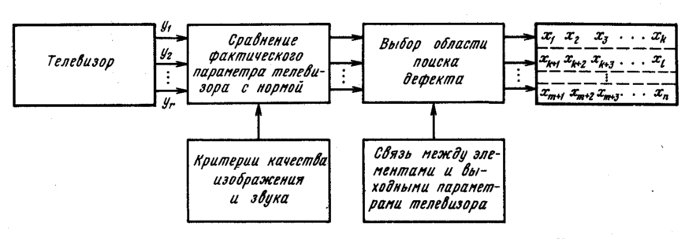

Рис.1. Функциональная схема определения области нахождения.

Одни дефекты более заметны на "живом изображении", другие - на испытательных таблицах; некоторые проявляются на всех каналах, а некоторые на определенных; одни сильнее различимы при повышенной яркости, другие - при пониженной и т.д.

Поскольку качество звука можно достаточно точно определить на слух, допустимо не проводить его детальный анализ. Ограничимся только анализом качества изображения. Наиболее полно и объективно о качестве воспроизводимого телевизором изображения позволяют судить испытательные таблицы.

Получение изображения на экране телевизора состоит из двух процессов:

1. Формирования светящегося растра вследствие одновременного воздействия строчной и кадровой разверток на электронный луч кинескопа. Эту задачу выполняет подсистема формирования растра, в которую входит и блок кинескопа.

2. Модуляции электронного луча передаваемым сигналом, приводящей к появлению на экране телевизионного изображения. Эту задачу решает подсистема обработки информации. В цветном телевизоре она решается одновременно для каждого из трех лучей его кинескопа - "красного", "зеленого", "синего".

Для сведения к минимуму потерь и искажений информации при формировании изображения на экране телевизора к каждой из подсистем предъявляются определенные требования.

Основными требованиями, предъявляемыми к подсистеме формирования растра, являются: необходимая яркость свечения экрана; равномерность сведения экрана по всей его рабочей площади; отсутствие нелинейных искажений, т.е. постоянная скорость движения луча по горизонтали и вертикали в течение прямого хода; обеспечение необходимых размеров растра; отсутствие геометрических искажений, слияния строк, вызванного нарушением чересстрочного разложения растра; необходимое качество фокусировки; обеспечение надежной синхронизации, возможности центровки растра, необходимой точности совмещения трех растров - красного, зеленого и синего (качество сведения лучей); однородность свечения каждого из этих растров (чистота поля); отсутствие окраски черно-белого изображения во всем диапазоне яркостей (качество баланса белого, точность настройки частотных дискриминаторов в канале цветности).

Точность установки регулятора частоты строк определяется по следующим признакам: отсутствие срыва синхронизации при переключении с канала на канал, изломов вертикальных линий вверху изображения, темных малоконтрастных горизонтальных полос, изменяющихся при регулировке частоты строк.

Точность установки регулятора частоты кадров определяется по следующим признакам: отсутствие дрожания горизонтальных линий, особенно в верхней части изображения; отсутствие слияния строк; малое время установления кадровой синхронизации после переключения каналов.

Перечисленные показатели равноценны выходным параметрам y1, у2,…, уг, используемым для определения области нахождения дефекта X'.

Для оценки работы подсистемы формирования растра, как правило, достаточно использовать генератор, формирующий на экране телевизора тестовый сигнал "сетчатое поле" (рис.2).

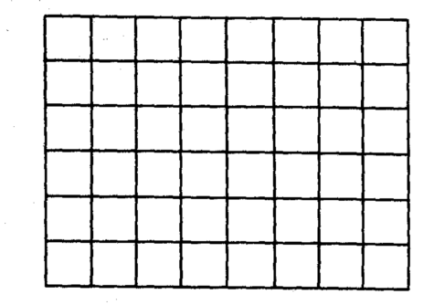

Рис.2. Сигнал “сеточное поле” на экране исправного телевизора

Качество подсистемы обработки информации во многом определяется частотной характеристикой ее усилительного тракта (рис.3).

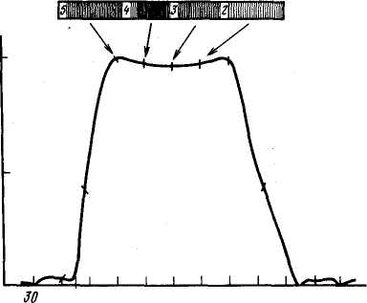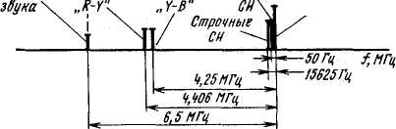

Рис.3. Влияние АЧХ усилительного телевизора на его параметры.

Сигнал частоты 31,5 МГц подавляется на 20 дБ, так как избыточный уровень его приводит к появлению на экране телевизора полос в такт со звуком, а также к рокоту на звуковом сопровождении.

Неравномерность АЧХ в полосе частот 33...37 МГц приводит к искажению информации и соответствующему снижению четкости изображения. Так, завал АЧХ вблизи ее левого склона приводит к уменьшению уровня ВЧ составляющих ПЦТС, т.е. к ухудшению изображения мелких деталей, снижению разрешающей способности по горизонтали (рис.4). Завал АЧХ вблизи ее правого склона приводит к уменьшению контрастности крупных деталей, срыву синхронизации, нарушению работы АПЧГ. Провал в области 33...34 МГц может привести к пропаданию цвета.

О форме АЧХ можно судить по различимости штрихов на испытательных таблицах, в частности по УЭИТ: белесые, малоконтрастные штрихи говорят о завале соответствующего участка частот, штрихи с повышенной контрастностью соответствуют подъему определенных частот.

Окраска на УЭИТ штрихов 5 и 4 МГц не является дефектом, а говорит лишь о попадании соответствующих сигналов в открытый канал цветности; уменьшение различимости штрихов 5 МГц при включении цвета - следствие работы устройства режекции поднесущих.

Характерные частоты сигналов, используемых в цветных телевизорах:

Наименование частоты

Промежуточная частота, МГц

Изображения 38

Звука 31,5

Средняя промежуточная частота, МГц 34,75

Частота режекции несущей звука, МГц

канала 141\f

остальных каналов 39,5

Частота режекции несущей изображения

соседнего канала, МГц 30

Вторая промежуточная частота звука, МГц 6,5

Поднесущая цветоразностного сигнала, МГц

Красного 4,406

Синего 4,250

Частота настройки контура высокочастотных предыскажений (КВП), МГц 4,286

Частота сигналов опознавания строк, МГц

Красных 4,756

Синих 3,9

Частота режекции поднесущей цветоразностного сигнала, МГцJ

Красного 4,67

Синего 4,02

Частота строчной развертки, кГц... 15,625

Полустрочная частота, кГц 7,8

Частота полей кадровой развертки, Гц 50

Отметим, что рваные, колеблющиеся края растра могут быть вызваны как высоковольтным разрядом в телевизоре (дефект подсистемы формирования растра), так и недостаточным для устойчивой синхронизации уровнем сигнала вследствие малого усиления подсистемы обработки информации (в последнем случае, описанное внешнее проявление, сопровождается пониженной контрастностью, миганием цвета и т.п.).

### 2. Описание внешнего проявления дефекта

На основе анализа качества изображения следует сделать описание характера внешнего проявления дефекта.

Пример 2. В телевизоре "Шилялис Ц-410Д" при нажатии на кнопки 1 и 2 блока переключателей программ нет изображения и звука, при нажатии на кнопку 3 осуществляется нормальный прием телевизионной программы.

Данное описание внешнего проявления дефекта мало что дает для дальнейших рассуждений. Если же учесть, что кнопки 1 и 2 соответствовали приему телевизионных каналов 1 и 3, а кнопка 3 - каналу 8, то можно более точно сформулировать проявление дефекта: отсутствует изображение и звук при настройке на диапазоне I селектора каналов метровых волн (СК-М).

### 3. Формулирование физической сущности дефекта

Эта операция производится на основе имеющейся информации о физических процессах.

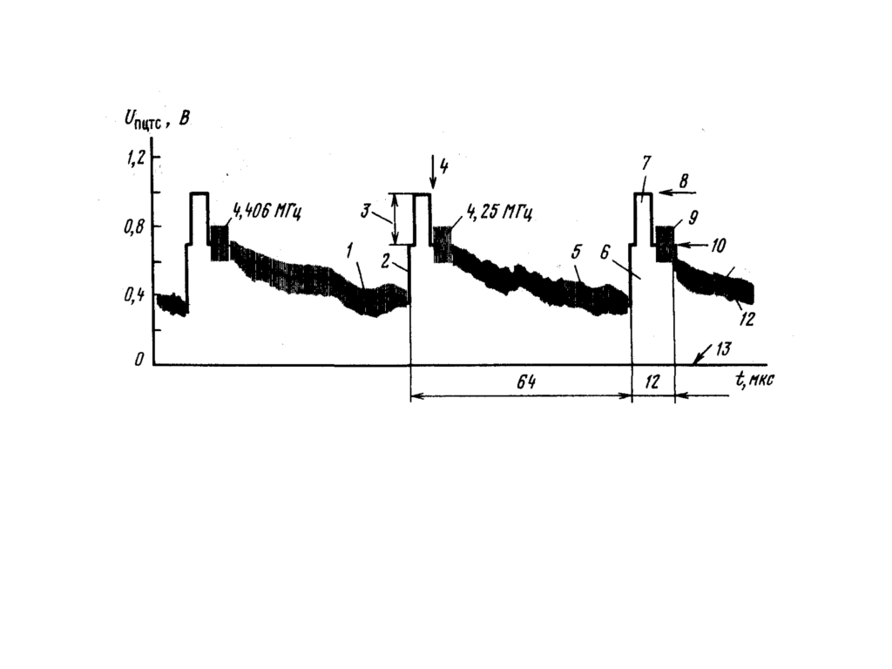

Рис.4. Полный цветовой телевизионный сигнал отрицательной полярности.

1 - сигнал цветности красной строки; 2 - запуск ЗГСР от фронта гасящих импульсов с изломом вертикальных линий на экране телевизора (при ограничении сигнала с уменьшением 3 - размаха СИ); 3 - излом вертикальных" линий при ограничении строчных СИ; 4 - стробирование в устройстве привязки к уровню черного; 5 - сигнал цветности синей строки; 6 - строчной гасящий импульс; 7 - строчный СИ (в канал синхронизации); 8 - номинальный уровень синхронизации; (уровень срабатывания ключевой АРУ); 9-в устройство построчной цветовой синхронизации; 10-номинальный уровень черного; 11-в канал яркости; 12-в канал цветности; 13-номинальный уровень белого в телевизоре. Не следует вместо формулирования физической сущности дефекта сразу же пытаться указать сам дефект: некоторые дефекты очень трудно представить по их внешним проявлениям, а потому можно легко ошибиться.

### 4. Составление заключения о возможных причинах дефекта

В зависимости от типа внешнего дефекта выбор области производится по-разному.

Отсуствует какой-либо параметр. Выбирается подмножество X', куда должны входить: элементы, выход из строя которых в других телевизорах уже приводил к подобным внешним проявлениям (подмножество X1); элементы, участвующие в формировании параметра, который оказался дефектным (подмножество Х2); элементы, непосредственно не участвующие в формировании дефектного параметра, но электрически связанные с вышеуказанными элементами (подмножество Хз).

Таким образом, искомое подмножество - обединение перечисленных подмножеств: X’=X1 U X2 U X3

# ЛИТЕРАТУРА

1. Игнатович В.Г., Митюхин А.И. - Регулировка и ремонт бытовой радиоэлектронной аппаратуры. - Минск: "Вышэйшая школа", 2002 – 366с.

2. Технология РЭУ и автоматизация производства РЭА: Учебник для ВУЗов А.П. Достанко, В. Л Ланин, А.А. Хмыль и др. Под ред. академика А.П. Достанко, - Минск “Вышэйшая щкола. -2002. -400 с.

3. Колесников В.М. - Лазеpная звукозапись и цифpовое pадиовещание. - М.: "Радио и связь", 2001 - 214 с.